미니 프로젝트 보고서

모바일&스마트 시스템 -황기태-

분반 : A

2071012 이연준

미니 프로젝트

2023. 12. 10.

**라즈베리파이를 이용한 시각장애인용 독서프로그램**

2071012 A반 이연준

**1. 작품 개요**

라즈베리파이의 카메라, 초음파 센서, LED, 블루투스 스피커, 조도 센서, 스위치를 활용해 시각장애인의 원활한 독서활동을 도와주는 프로그램이다.

먼저 카메라로 읽고싶은 책의 사진을 찍어야하는데 그에 맞는 환경을 조성해준다.

조도센서를 활용하여 사진이 잘 찍힐 수 있는 환경에 맞춘다. 사진이 선명하게 나올 수 있도록 하는 밝기값을 확인하고 조도센서로 값을 확인하며 그에 따른 LED를 조절하여 텍스트가 잘 읽힐 수 있는 사진환경을 조성한다.

초음파센서를 활용하여 독서대에 세팅한 책이 적절한 거리에서 카메라에 양쪽 페이지가 한번에 담기는 적절한 위치를 세팅할 수 있게한다. 적절한 위치에 세팅이 되면 초록색 LED를 켜서 적절한 환경이 형성되었다는 신호를 준다. (시각장애인중 볼 수는 없지만 밝기와 빛에의한 색은 식별 가능한 시각장애인도 존재하므로 빛을 간접적으로 활용해 프로그램의 동작과정을 전달 할 수 있다.)

적절한 환경이 세팅되면 스위치를 눌러 카메라로 책의 사진을 찍는다. 파이썬 프로그램중 사진의 텍스트를 읽어오는 OCR 라이브러리를 활용하여 pytesseract를 이용한다. 이로인해 읽어들인 텍스트를 저장한다.

읽어들인 텍스트를 블루투스 스피커를 통해 음성지원프로그램을 사용해 읽어들인 텍스트를 소리로 변환해준다.

양쪽페이지에 해당하는 텍스트값이 스피커를 통해 모두 읽히면 빨간색 LED를 켜서 페이지를 다 읽었다는 신호를 주고 프로그램을 일시적으로 정지시킨다. 다음페이지를 읽기위해선 페이지를 넘기고 스위치를 눌러 양쪽 페이지의 텍스트값을 다시 읽는다.

이 과정을 반복하며 쌓인 현재까지 읽은 페이지값을 저장해 다음번에 읽을때 활용하고,윈도우에서 mqtt를 활용하여 텍스트파일로 윈도우에 저장한다. 이를 활용해 읽었던 책을 다시 읽고싶을때나 중간에 그만ㅇ읽고 다시 책을 읽고싶을때 언제든지 다시 파일을 실행시켜 다시 읽을 수 있도록한다.

* 1. **프로그램 구현 순서**

조도센서를 활용한 적절한 사진촬영 환경 조성(하얀색 LED밝기 조절) – 초음파센서를 활용해 적절한 위치 조정 – 조정이 완료되면 초록색 LED점등 – 초록색 LED가 점등된 상태에서 스위치를 눌러 사진촬영진행 – 촬영된 사진에서 텍스트값을 불러와 음성으로 변환해 블루투스 스피커로 방출 – 텍스트값을 모두 읽었다면 빨간색 LED를 점등해 프로그램 일시정지 – 페이지를 넘기고 스위치를 눌러 다시 덱스트값을 읽어옴

**<시스템 구조>**



**2. 구현 방법**

**2.1 하드웨어 부분**

- 라즈베리파이, 카메라, 브레드 보드 2개, LED(백, 적, 녹) 3개, 스피커 1개, 스위치 1개, 조도센서 1개, MCP3202 1개, 초음파 센서 1개, PC를 사용한다.

|  |  |
| --- | --- |
| 하드웨어 | 라즈베리파이 |
| LED | GPIO5, GPIO6, GPIO13 |
| 초음파센서 | GPIO20(Trig), GPIO(Echo) |
| 조도 센서(MCP3202) | SPICE0, SPMOSI, SPIMISO, SPISCLK |
| 스위치 | GPIO21 |
| 카메라 | USB포트 연결 |
| 컴퓨터 | Mqtt로 연결 |

**<회로 사진 이미지>**

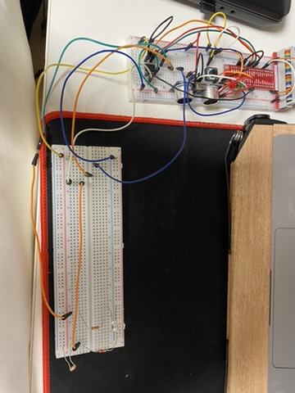

전체 회로 구성사진

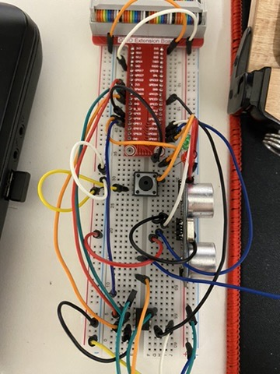

첫번째 브레드 보드 회로 구성사진

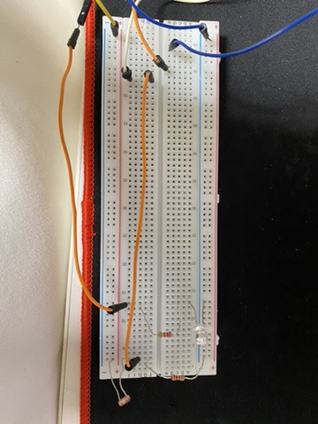

두번째 브레드 보드 회로 구성사진

**2.2 소프트웨어 부분**

소프트웨어는 총 4개의 부분을 설계한다.

1) 센서들을 제어해 촬영환경을 조성하고 책 화면을 촬영하는 파이썬 코드

2) 읽어들인 사진을 분석해 텍스트 파일 및 음성파일로 변환하는 파이썬 코드

3) mqtt 브로커로 파일을 전송하게 하는 파이썬 코드

4) mqtt 브로커를 토픽으로 수신받는 PC에서의 파이썬 코드

**2.2.1 라즈베리파이에서의 소프트웨어**

(프로그램이 모듈화를 진행했을때 실행되지 않아 편의를 위해 하나의 코드로 병합하였습니다.)

|  |
| --- |
| # publisher  import cv2 #OpenCV import  import RPi.GPIO as GPIO #GPIO제어를 위한 RPi.GPIO import  import io #입출력을 다루는 io import  from PIL import Image #이미지 처리를 위한 PIL의 Image클래스 import  import time #시간관련 기능을 사용하기 위한 time import  import Adafruit_MCP3008 #아날로그-디지털 변환을 위한 Adafruit_MCP3008 import  import pytesseract #이미지에서 텍스트 추출을 위한 pytesseract import  import paho.mqtt.client as mqtt #MQTT 통신을 위한 paho.mqtt.client import  # MQTT를 사용하기 위한 설정  broker_ip = "localhost"  client = mqtt.Client()  client.connect(broker_ip, 1883)  client.loop_start()  #GPIO를 사용하기 위한 핀번호 및 초기화, setup 설정  GPIO.setmode(GPIO.BCM)  GPIO.setwarnings(False)  green = 5 #촬영환경이 적절함을 표현하기 위한 초록색 LED 핀번호 설정  red = 6 #촬영 및 텍스트 변환이 끝났음을 나타내주는 빨간색 LED 핀번호 설정  white = 13 #조도값에 맞춰서 밝기 조절을 하기 위한 하얀색 LED 핀번호 설정  trig = 20 #초음파 센서 사용을 위한 trig 핀번호 설정  echo = 16 #초음파 센서 사용을 위한 echo 핀번호 설정  button = 21 #스위치 사용을 위한 핀번호 설정  #각 GPIO setup  GPIO.setup(green, GPIO.OUT)  GPIO.setup(red, GPIO.OUT)  GPIO.setup(white, GPIO.OUT)  GPIO.setup(trig, GPIO.OUT)  GPIO.setup(echo, GPIO.IN)  GPIO.setup(button, GPIO.IN, GPIO.PUD_DOWN)  #MCP3008 초기화  mcp = Adafruit_MCP3008.MCP3008(clk=11, cs=8, miso=9, mosi=10)  # 카메라 객체를 생성하고 촬영한 사진 크기를 지정  camera = cv2.VideoCapture(0, cv2.CAP_V4L)  camera.set(cv2.CAP_PROP_FRAME_WIDTH, 1280)  camera.set(cv2.CAP_PROP_FRAME_HEIGHT, 720)  # 프레임을 임시 저장할 버퍼 개수를 1로 설정  buffer_size = 1  camera.set(cv2.CAP_PROP_BUFFERSIZE, buffer_size)  # 카메라를 통해 사진을 찍는 함수  def take_picture():  # 버퍼에 저장된 모든 프레임을 버리고 새 프레임 읽기  for i in range(buffer_size + 1):  ret, frame = camera.read()  pilim = Image.fromarray(frame) # 프레임 데이터를 이미지 형태로 변환  pilim.save("captured_image.jpg", "JPEG") # 이미지를 JPEG 파일로 저장  # 찍힌 사진을 통해 텍스트를 추출하는 함수  def image_to_text():  image = cv2.imread('captured_image.jpg') #저장된 사진을 불러와 저장  gray = cv2.cvtColor(image, cv2.COLOR_BGR2GRAY) #텍스트 인식을 위해 사진을 흑백으로 임시 조정  #사진에서 글자부분에 해당하는 색을 kor(한국어)로 인식해 글자형태로 변환  text = pytesseract.image_to_string(gray, lang='kor')  print(text) #인식한 텍스트 출력  #book.txt파일에 읽어들인 text 저장  f = open("book.txt", 'a')  f.write(text)  f.close()    #book을 토픽으로 하는 구독자에게 text를 전송  client.publish("book", text, qos=0)  #초음파센서를 통한 책과의 거리를 계산하는 함수  def measureDistance(trig, echo): #거리를 계산하기 위한 함수 설정  GPIO.output(trig, 1) # tr  GPIO.output(trig, 0) # trig 핀 신호 High->Low. 초음사 발사 지시  while(GPIO.input(echo) == 0): # echo 핀 값이 1로 바뀔때까지 루프  pass  # echo 핀 값이 1이면 초음파가 발사되었음  pulse_start = time.time() # 초음파 발사 시간 기록  while(GPIO.input(echo) == 1): # echo 핀 값이 0이 될때까지 루프  pass  # echo 핀 값이 0이 되면 초음파 수신하였음  pulse_end = time.time() # 초음파가 되돌아 온 시간 기록  pulse_duration = pulse_end - pulse_start # 경과 시간 계산  return pulse_duration*340*100/2 # 거리 계산하여 리턴(단위 cm)  # 버튼이 눌렸을때 사진찍기 및 텍스트 변환을 수행하는 콜백함수  def button_pressed(pin):  GPIO.output(red, 0) #버튼이 눌리면 빨간색 LED 끄기  print("버튼이 눌렸습니다.")  take_picture() #사진을 찍음  time.sleep(5) # 버튼이 눌린 후 5초 동안 대기  print("텍스트를 인식합니다.")  image_to_text() #찍은 사진을 텍스트로 변환  GPIO.output(red, 1) #모든 작업을 마치면 빨간색 LED 켜기  # 버튼이벤트를 감지해 버튼이 눌리면 button_pressed함수를 호출  GPIO.add_event_detect(button, GPIO.RISING, button_pressed, 10)  # 하얀색 LED를 제어하기 위해 PWM 객체를 초기화하고 시작함  pwm = GPIO.PWM(white, 100)  pwm.start(0)  #try-catch-finally문을 사용해 안정적인 프로그램 실행  try:  while True: #무한반복을 수행해 적절한 사진활영 환경을 조성함  distance = measureDistance(trig, echo) #초음파센서와의 거리  light = mcp.read_adc(0) #조도센서로 측정한 조도값    #조도센서를 통해 읽어들인 값을 이용해 사진찍기에 알맞은 특정 조도값으로 하얀색 LED밝기를 조정시킨다.  pwm.ChangeDutyCycle((100 - (light / 10)) % 100 )    #특정 조건이 만족했을때(사진촬영하기에 알맞은 환경이 조성되었을때) 초록색 LED 켜기  if 28 < distance < 32 and 90 < light < 130 :  GPIO.output(green, 1)  else:  GPIO.output(green, 0)    time.sleep(0.1) #0.1초의 간격을 두고 반복시행  except KeyboardInterrupt:  print("프로그램 종료") #Crtl + C 가 입력되면 예외 상황으로 인식해 프로그램을 종료시킴  finally: #카메라, PWM, GPIO, MQTT를 정상적으로 종료시킨다.  camera.release()  pwm.stop()  GPIO.cleanup()  client.loop_stop()  client.disconnect() |

**2.2.2 PC에서 수행되는 Subscriber.py**

|  |
| --- |
| # subscriber  from gtts import gTTS #음성파일 변환을 위한 gtts(google Text-to-Speeh) import  import subprocess #맥OS에서 음성파일을 실행시키기 위한 subprocess import  import paho.mqtt.client as mqtt #MQTT 통신을 위한 paho.mqtt.client import  # 텍스트를 음성으로 변환하여 재생하는 함수  def text_to_speech(text, language='en', file_path='output.mp3'):  #입력된 텍스트가 비어있는지 확인하고 비어있다면 에러 메세지를 출력  if not text:  print("Error : 텍스트가 비어있습니다. ")  return  #gtts객체를 생성해 텍스트를 음성으로 변환 후 저장  tts = gTTS(text=text, lang=language, slow=False)  tts.save(file_path)    #저장된 음성파일을 subprocess를 사용하여 실행  subprocess.run(['open', file_path])  # MQTT client 연결시 수행되는 콜백함수  def on_connect(client, userdata, flags, rc):  print("책을 읽어들이기 위한 구독 신청")  #book 토픽을 구독  client.subscribe("book")  # 정상적으로 메세지가 수신됬을때 호출되는 콜백함수  def on_message(client, userdata, msg):  try:  #수신한 메세지를 utf-8 형식의 텍스트로 불러온다.  text = msg.payload.decode("utf-8")  print(text)  #불러온 텍스트를 한국어로 설정하여 음성으로 변환 후 음성파일 재생  text_to_speech(text, language='ko', file_path='./output.mp3')  except Exception as e: #예외가 발생하면 에러메세지 출력  print(f"Error : {e}")  # MQTT 통신을 위한 브로커의 IP주소 입력  ip = input("브로커의 IP 주소>>")  # MQTT client 생성  client = mqtt.Client()  # 연결시 on_connect 콜백함수 호출  client.on_connect = on_connect  # 메세지 수신 시 on_message 콜백함수 호출  client.on_message = on_message  # 입력받은 브로커의 IP주소와 1883포트로 브로커에 연결  client.connect(ip, 1883)  # 연결을 유지하며 메세지 수신을 기다림  client.loop_forever() |

**3. 실행 과정 및 결과**

1) 프로그램을 작동시키고 MQTT와 subscriber프로그램을 작동시킨다.

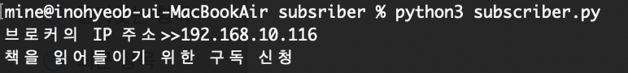

2) 조도센서를 활용해 적절한 조도값을 자동으로 조절해주고 초음파센서를 통해 사진촬영을 위한 적절한 환경이 조성되었다면 초록색 LED가 켜진다.

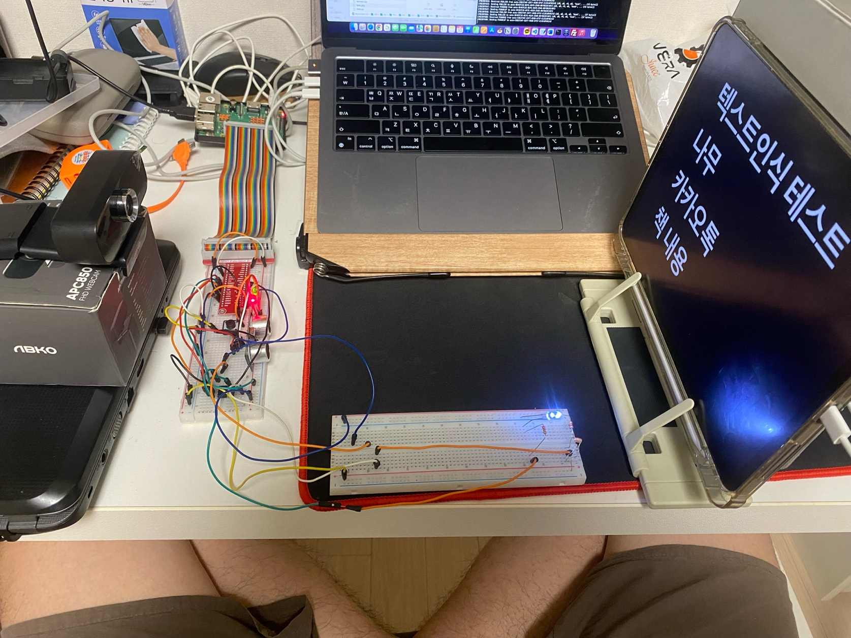

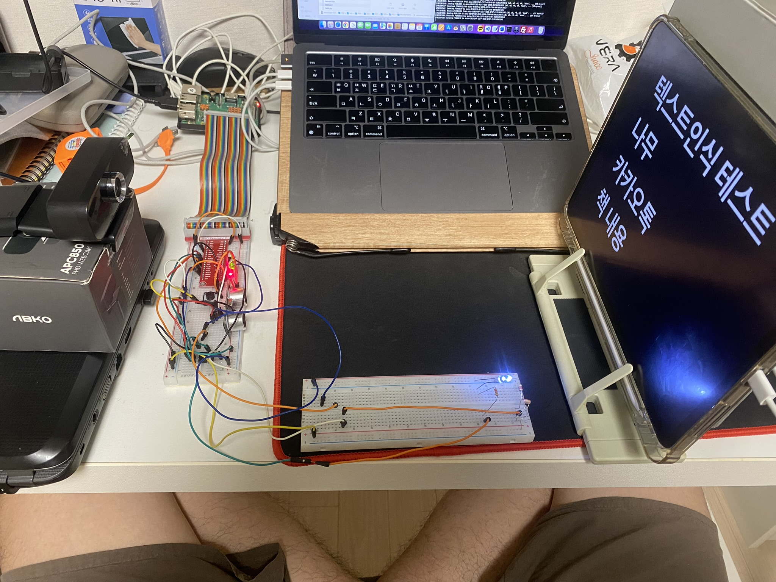

4) 녹색 LED가 켜진 상태에서 스위치를 눌러 사진을 찍으면 빨간색 LED가 꺼지고 라즈베리파이 터미널 화면에 ‘버튼이 눌렸습니다.’ 가 출력되고 5초후에 ‘텍스트를 인식합니다.’ 의 메세지가 출력됩니다.

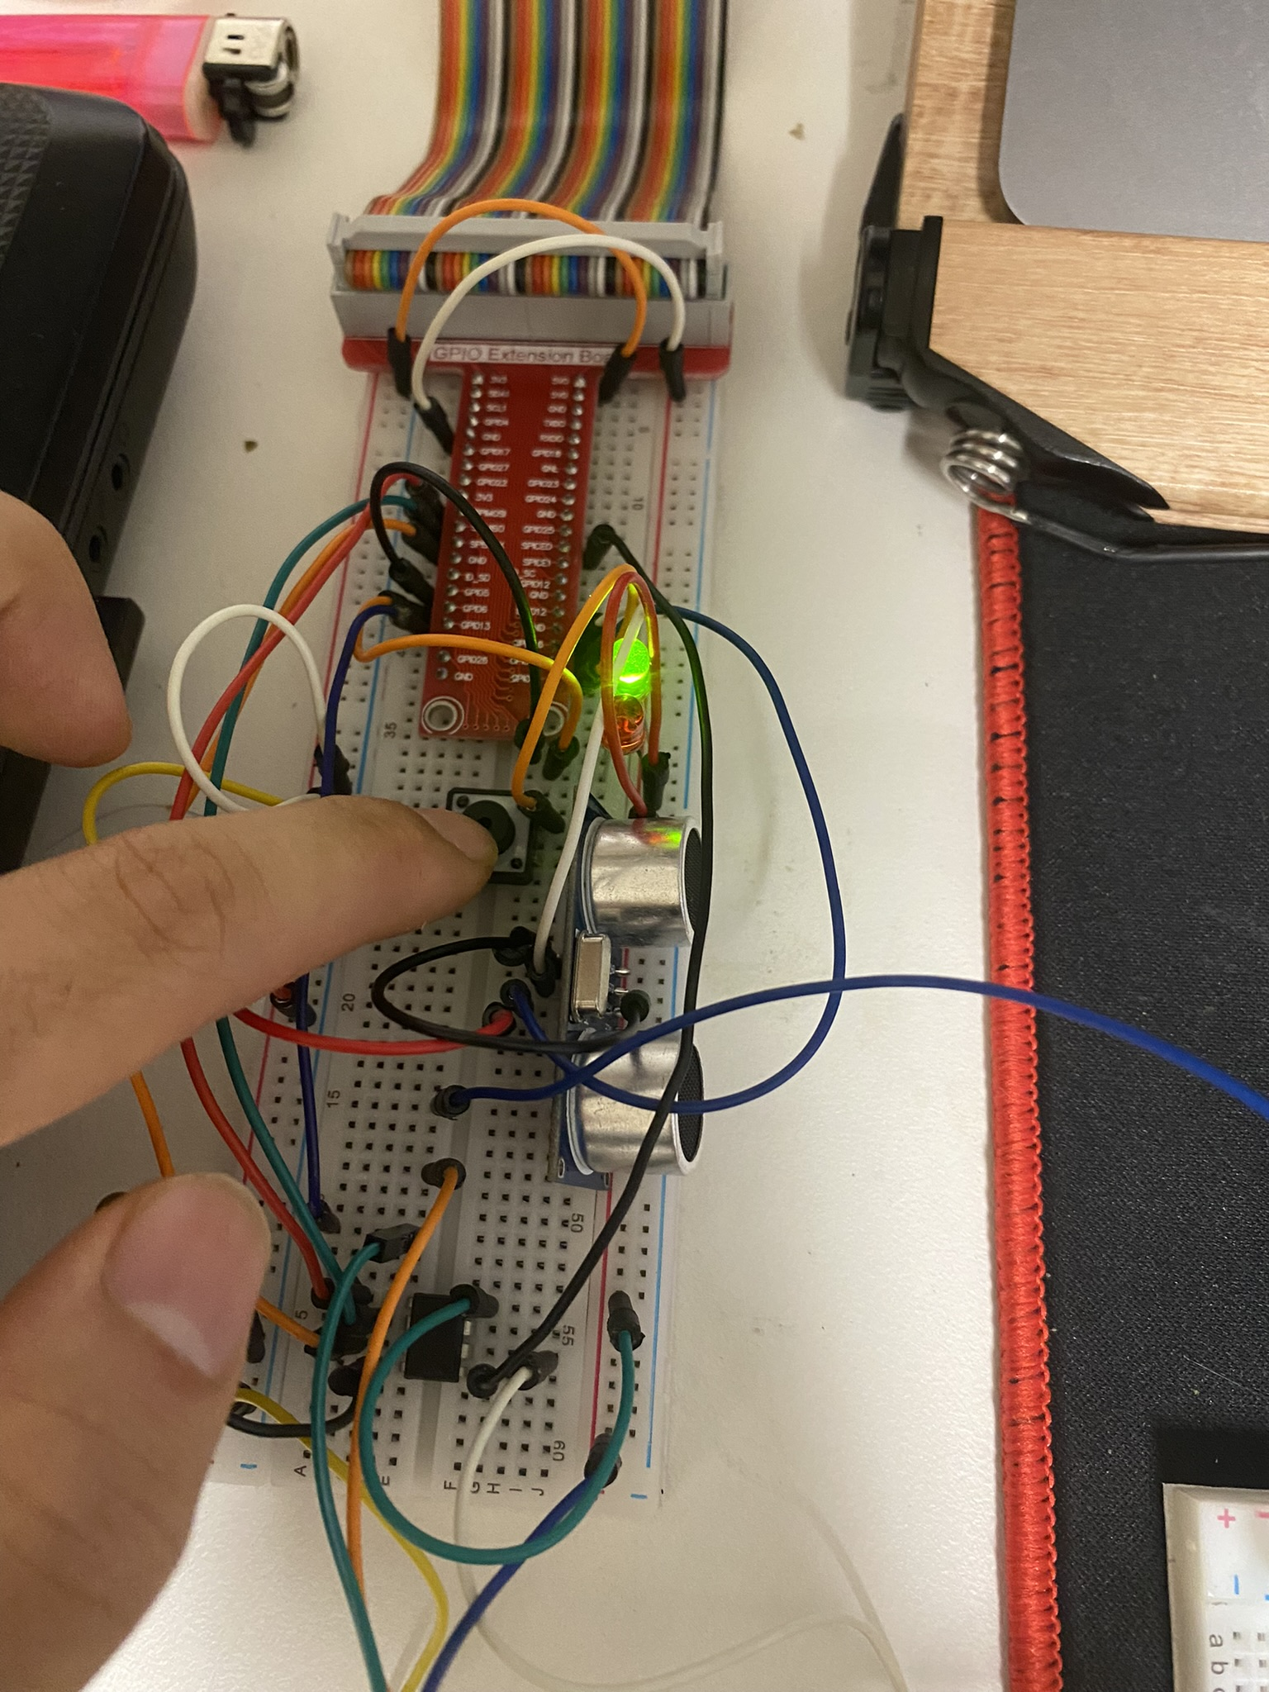

초록색 LED가 켜진 상태에서 버튼을 누르면 빨간색 LED가 꺼진다.

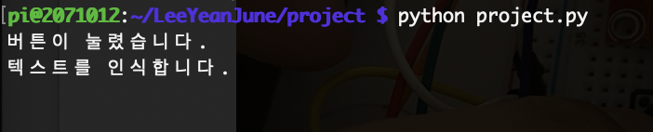

5) 사진을 촬영한 후 파이썬 프로그램에서 사진을 분석해 텍스트파일을 추출하고 음성파일로 변환한다.

6) 추출된 텍스트파일이 라즈베리파이 터미널과 윈도우 터미널 즉 publisher와 subscriber 프로그램 실행부분에 둘다 텍스트형식으로 터미널에 출력된다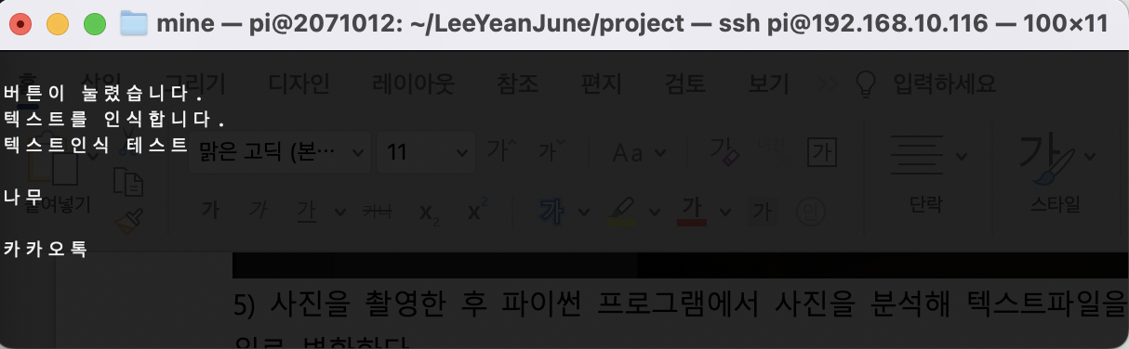

라즈베리파이에 연결된 터미널

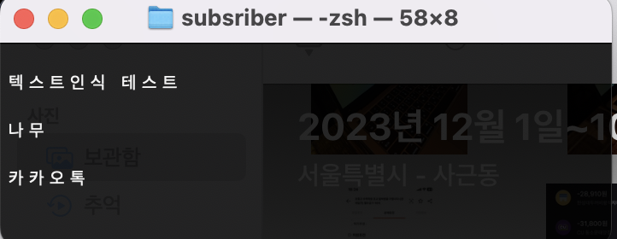

윈도우에서 실행시킨 터미널

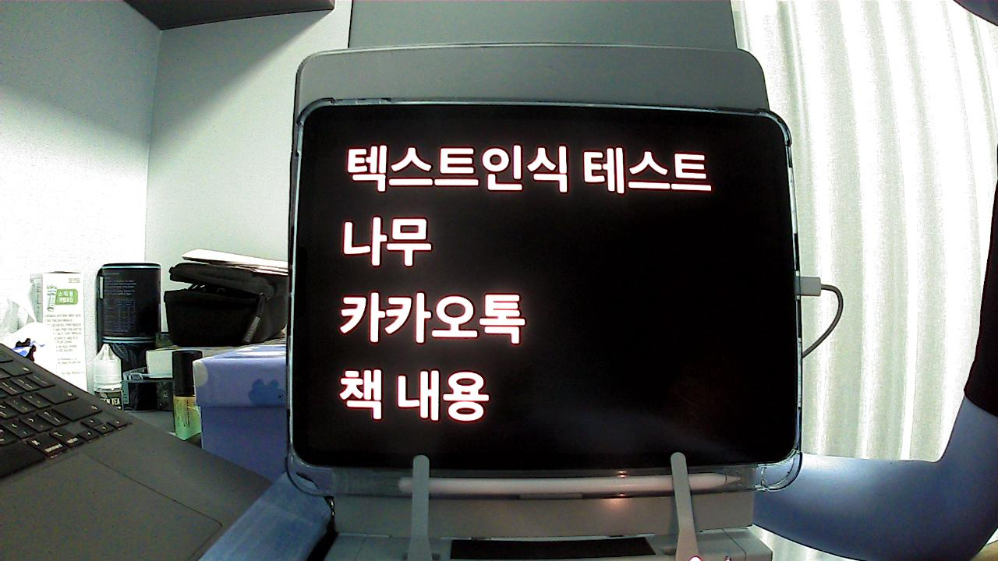

라즈베리파이에 연결된 카메라가 쵤영한 텍스트 사진

7) 추출된 텍스트 파일을 book.txt파일에 추가해 저장한 후 음성파일로 변환해 음성파일을 실행시킨다. 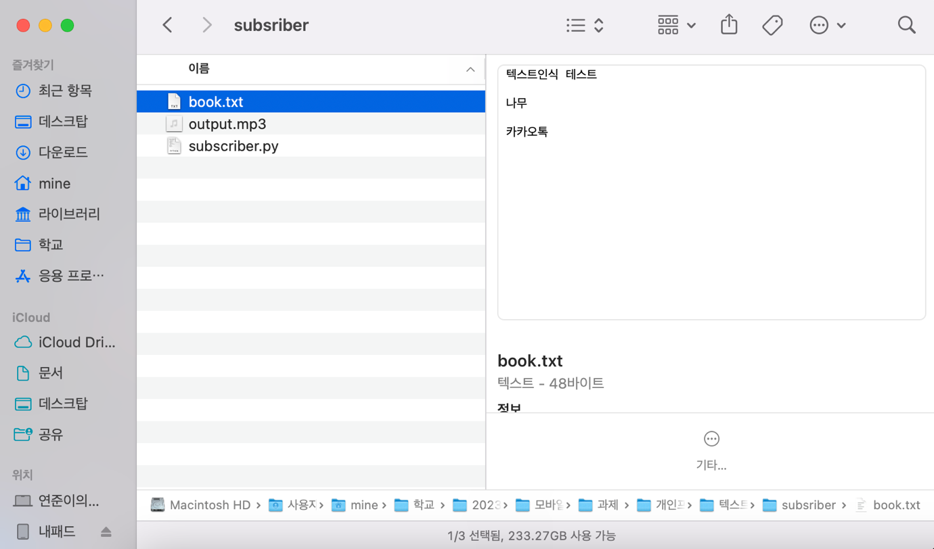

컴퓨터에 저장된 book.txt

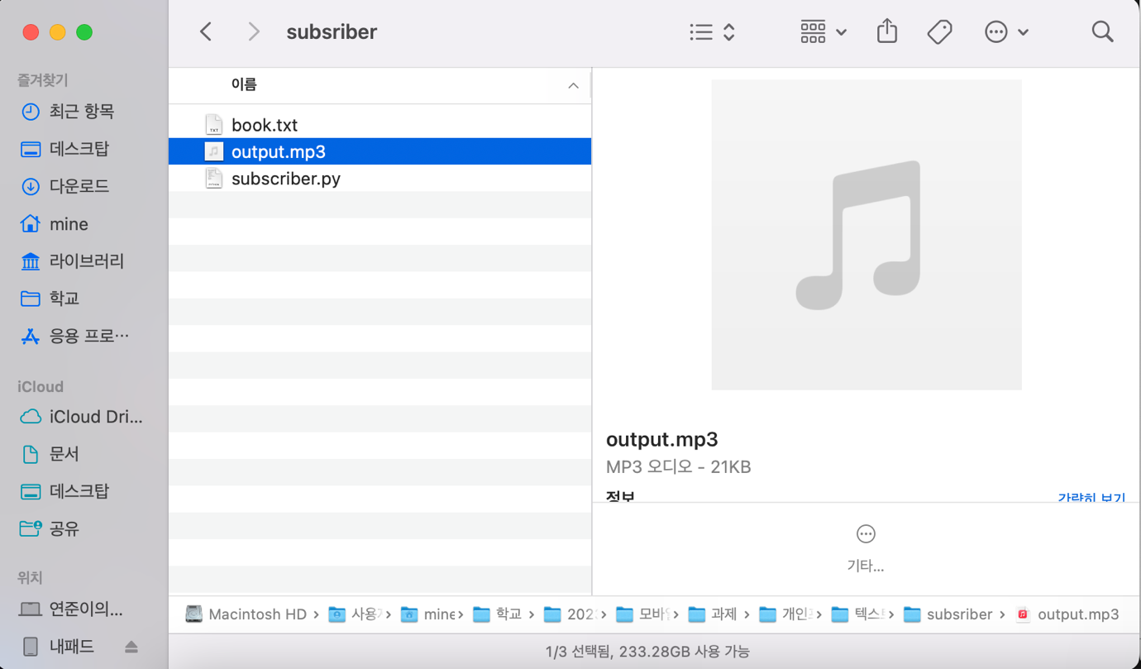

컴퓨터에 저장된 book.txt에 텍스트가 음성으로 변환된 음성파일

7) 추출된 텍스트파일을 모두 방출했다면 적색 LED가 점등되어 페이지를 다 읽었다는 신호를 준다.

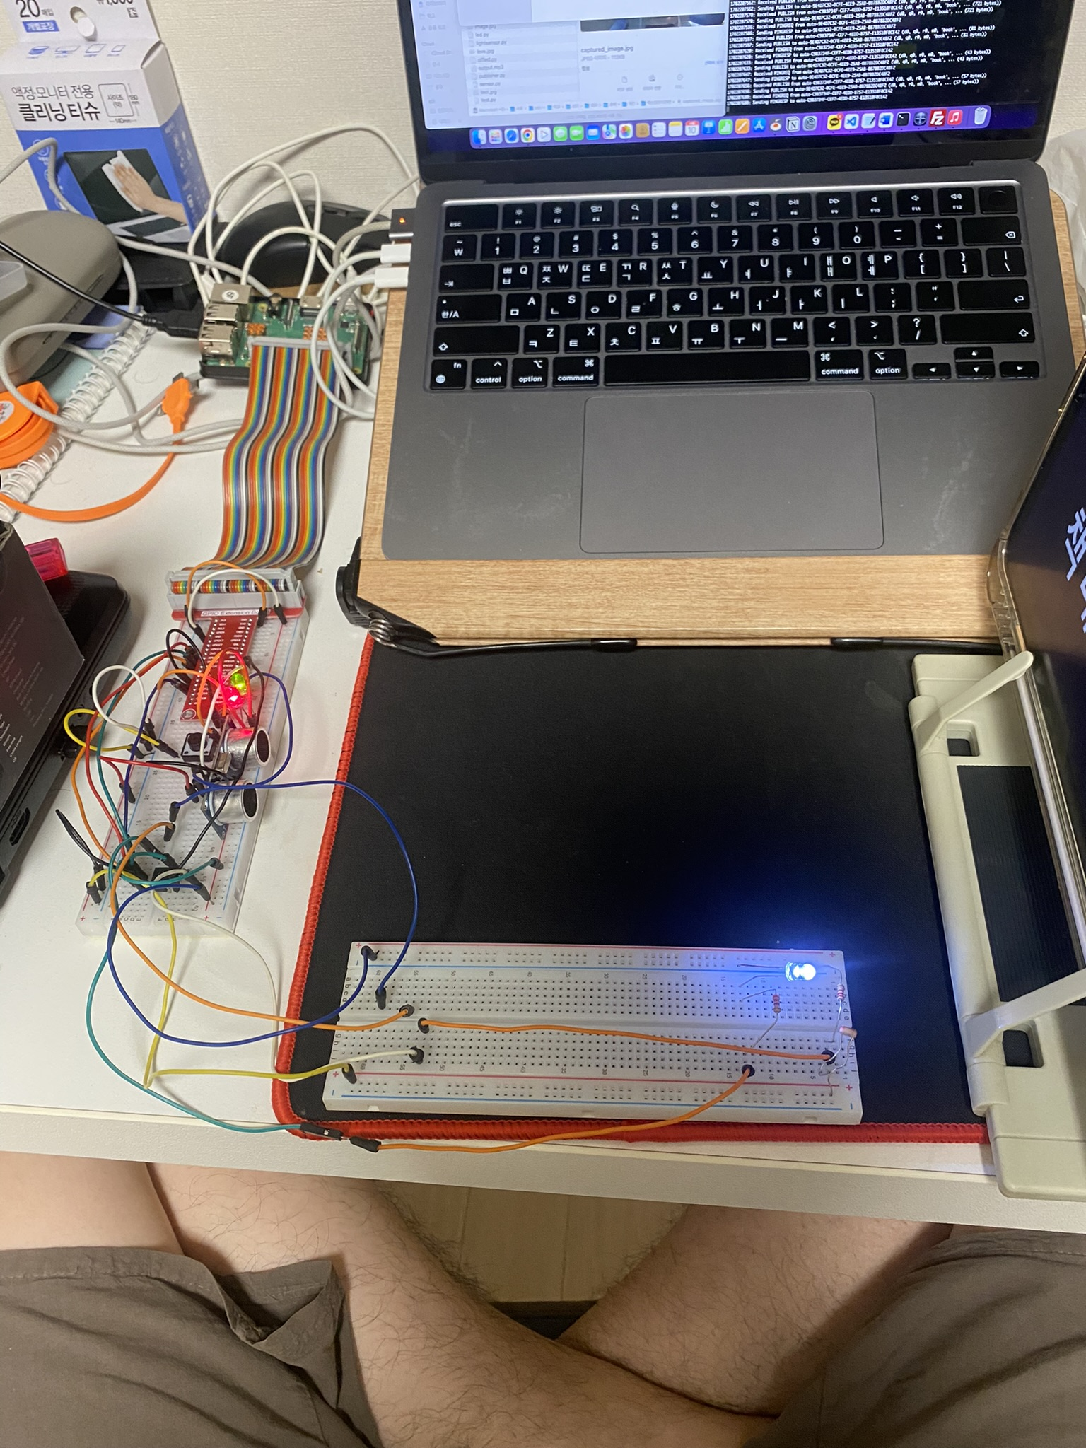

8) 페이지를 넘겨 다시 사진촬영을 하기위해 스위치를 누른다.

9) 이 과정을 반복해 진행하고 추출한 텍스트 파일을 저장한 후 mqtt를 통해 윈도우로 전송해 저장한다.

**4. 결론**

카메라와 MQTT, GPIO핀들과 하드웨어들에서 착안한 시각장애인용 독서프로그램을 만들어보았다. 보고서 제출자는 애플 MAC OS를 사용함에 있어서 subscriber.py 프로그램에 있어서 subprocess 라이브러리를 이용하였지만 마이크로소프트 윈도우 운영체제를 사용중인 사용자는 다른 라이브러리를 import해 사용할 수 있다. 시각장애인용에 초점을 맞추다보니 카메라를 통한 텍스트인식, 추출한 텍스트를 음성파일로 변환 및 음성파일 실행에 초점을 맞추다보니 웹 브라우저를 이용한 효율적이고 활용적인 사용에 미흡하였다.

또한 텍스트 인식 기능을 구현하기 위해 pytesseract 라이브러리를 사용하였는데 텍스트 인식률이 좋지 않아서 원하는 책 형태의 텍스트를 인식하기에는 무리가 있었다. 다른 텍스트 인식 파이썬 라이브러리도 몇개 존재하였지만 현재 보고서 작성자 수준에서 접근하기 힘든 방식이었고, 카메라 성능 및 크기 조절, 화질 조절에 대한 미흡한 지식으로 아쉬운 결과를 도출 할 수 밖에 없었다. 이를 통해 텍스트인식에 대한 관심이 증가 하였고 현재 아이폰 및 여러 기기에서 지원하는 사진 텍스트인식 기술이 얼마나 대단하고 어떻게 개발되었고 어떻게 구성되어있는지에 대한 흥미가 생겼다. 추후에 텍스트 인식관련해 학습을 할 기회가 생긴다면 좋을 것 같다는 생각이 들었다. 결국 현실세계와 컴퓨터의 결합 즉 비정형데이터를 정형데이터화 시키는 작업이 중요하게 작용할 것이라고 보기 때문에 텍스트인식관련 연구도 점점 발전할것이라는 생각도 들었다.

컴퓨터공학부에 진학해 여러 공부를 진행함에 있어서 소스코드적인 부분에 강조되어 코딩을 잘하는것에 목표를 두어 학습해왔었다. 하지만 모바일&스마트 시스템 과목을 수강하게 되면서 소스코드로만은 모든것을 해결할 수 없다는 점을 느끼고 여러 하드웨어와 결합해 다향한 프로그램과 여러 무궁무진한 활용도를 보인다는 것에 흥미를 느꼈다. 단순히 소스코드만 잘 작성한다고 모든 프로그램이 잘 돌아가는것은 아니며 웹서버 및 데이터 수집 및 처리에 중요성도 많이 느꼈다.

보고서 작성자는 모바일소프트웨어-빅데이터 트랙을 선택해 수강중인데 그렇다보니 웹프로그래밍에 기반한 html, css, javascript에 대한 지식 및 능력이 다소 부족했다. 그러다 보니 미니프로젝트 및 수업에 어려움이 다소 존재하였고, 교수님께서 하신 말씀중 어느 한 분야만 공부한다는것은 있을 수 없는 일이라는 말씀에 격하게 공감을 하게 되었다. 짧디 짧은 학부생 4년동안 배울 수 있는 모든것을 배우는게 추후 프로젝트 및 여러 협업과 업무환경에 적응하고 가지고 있는 지식을 더 효율적으로 접목시킬 수 있을거 같다고 생각이 들었다. 남은 4학기에 조금 더 효과적인 지식 습득을 위해선 다른과목에 대한 개인적인 공부가 매우 필요하다는 결론에 도달해 방학기간중 이러한 목표에 초점을 맞추어 시간을 알차게 보내고싶다.